
每日市场报告

2025年11月11日

市场综述
美国三大股指全线收涨，道指涨0.81%报47368.63点，标普500指数涨1.54%报6832.43点，纳指涨2.27%报23527.17点。美元指数涨0.07%报99.62，非美货币涨跌互现，欧元兑美元跌0.06%报1.1557，英镑兑美元涨0.10%报1.3176，澳元兑美元涨0.65%报0.6536，美元兑日元涨0.46%报154.1325，美元兑加元跌0.18%报1.4021，美元兑瑞郎跌0.02%报0.8049，离岸人民币对美元上涨36个基点报7.1216。美油主力合约收涨0.5%，报60.05美元/桶；布伦特原油主力合约涨0.5%，报63.95美元/桶。国际贵金属期货普遍收涨，COMEX黄金期货涨2.83%报4123.40美元/盎司，COMEX白银期货涨4.70%报50.41美元/盎司。ICE原糖主力合约涨1.13%报14.26美分/磅，ICE棉花主力合约涨1.13%报64.34/磅。
图表1：全球主要股指涨跌幅（%）
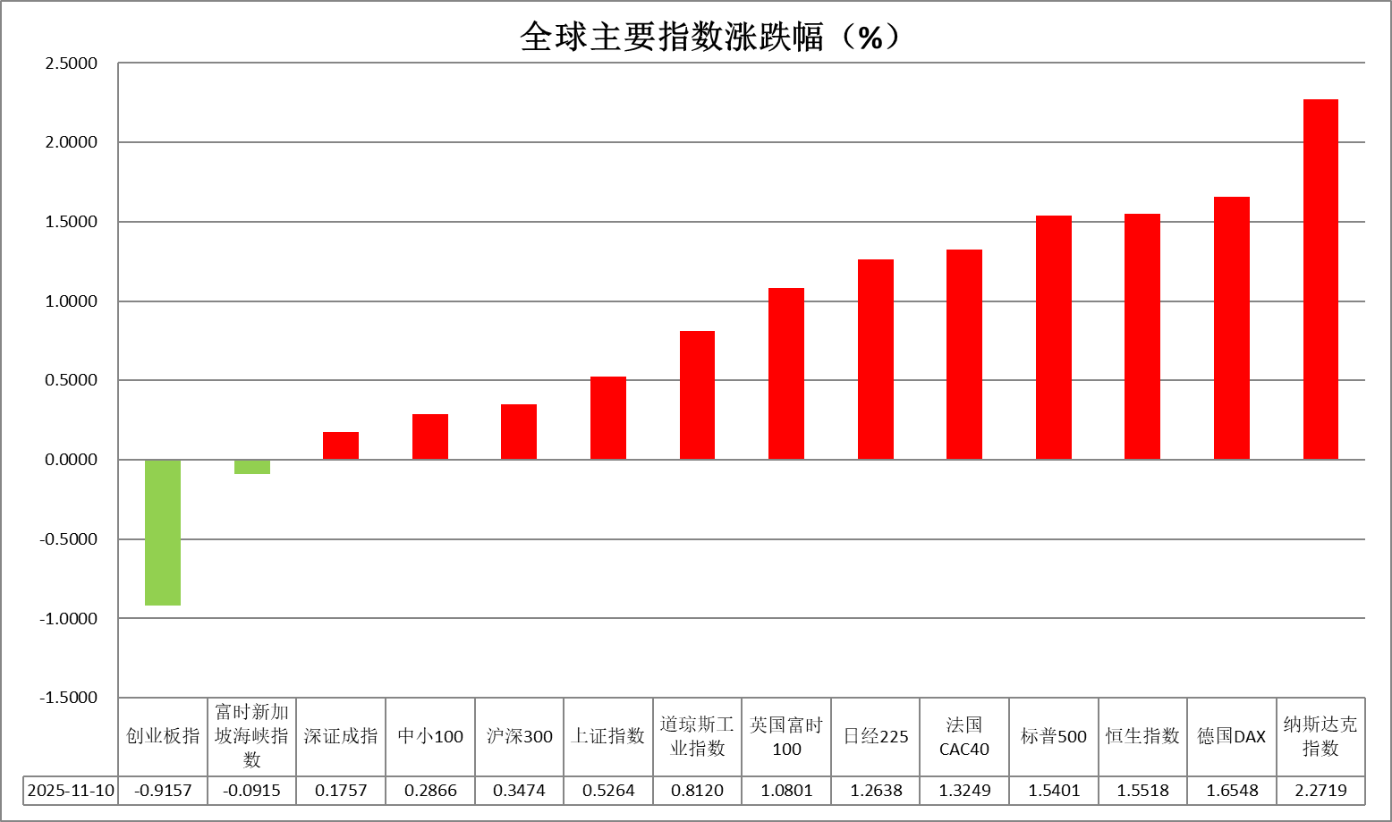
资料来源：公开资料整理、瑞达国际

- 消息回顾
【美国正式宣布暂停实施对华造船等行业301调查措施一年。中方宣布，暂停对美船舶收取船舶特别港务费一年，暂停对韩华海洋株式会社5家美国相关子公司实施反制措施一年。另外中方将美国、墨西哥、加拿大增列入特定国家(地区)出口易制毒化学品管理目录，并单独增列针对上述3个国家的13种易制毒化学品。】
【在经历了长达40天的政府“停摆”后，美国国会参议院程序性投票通过了旨在结束政府“停摆”的临时拨款法案，但参议院尚未对该法案安排最终表决时间，同时该法案仍需众议院进行最终表决。众议院的议员需从各选区返回华盛顿投票，这将是他们自9月19日以来的首次投票。从最新的进展和安排看，美国政府关门有可能在本周末以前结束。】
【美联储理事米兰表示，为防止未来美国经济走弱，他支持进一步降息。米兰坚持认为，应当比传统每次25个基点的降息节奏更快。他像此前两次联邦公开市场委员会会议一样，再次主张降息50个基点，他同时也表示，至少应进行25个基点的降息。】
【最新数据显示，美国10月集装箱进口量为231万标准箱（TEU），同比下滑7.5%，环比下降0.1%，为过去十年中仅有的第二次10月环比下降。据预测，11月和12月的入境集装箱量将分别同比下降14.4%和17.9%，或跌破200万TEU的关键门槛。】
【日本新一届政府高层明确要求日本央行暂缓加息，认为应至少等到明年1月再做决定，以与即将出台的大规模经济刺激计划协调步调，共同支撑经济复苏。不过，日本央行10月会议纪要显示，该行可能最早于12月实施下一次加息。】

今日关注
时间 | 数据/事件
2025/11/11 | 07:50 | 日本9月贸易帐(亿日元)
2025/11/11 | 15:00 | 英国10月失业率
2025/11/11 | 18:00 | 欧元区11月ZEW经济景气指数
2025/11/11 | 19:00 | 美国10月NFIB小型企业信心指数

- 观点汇总
美元指数
隔夜，美元指数涨0.07%报99.62，非美货币涨跌互现，欧元兑美元跌0.06%报1.1557，英镑兑美元涨0.10%报1.3176，美元兑日元涨0.46%报154.1325。
美国国会参议院通过临时拨款法案，该法案将为政府提供资金直至2026年1月30日，预示美政府可能结束自10月1日起开始的历史最长停摆，但具体停摆结束时间尚未确定，美元指数高位回落震荡运行。美联储米兰维持一贯的激进降息基调，支持年内25bps以上的降息空间，旧金山联储主席戴利最新表示，美国经济或面临需求下滑，就业市场下行风险高于预期，但关税相关通胀仍相对可控。利率期货显示，美联储12月降息25个基点的概率为64.1%，较前期有所下滑，后续有待美政府停摆结束后关键数据恢复公布，市场或重新定价12月降息预期，美元指数短期内震荡运行。
欧元区经济预期延续回暖态势，受大型财政刺激政策提振，德国服务业强劲复苏，综合PMI持续位于50上方运行，通胀回落态势支持欧央行维持观望立场，叠加美联储开启降息周期，推动美欧利差继续收窄，对欧元形成中期支撑。日本新政府明确要求央行暂缓加息，与日央行鹰派基调形成反差，日本9月失业率小幅上升，此前公布的全国以及东京都区CPI通胀指数均超市场预期，家庭消费支出受通胀高企抑制，共同加剧未来经济走势的不确定性，日元走势仍相对承压。
图表1：美元指数走势图
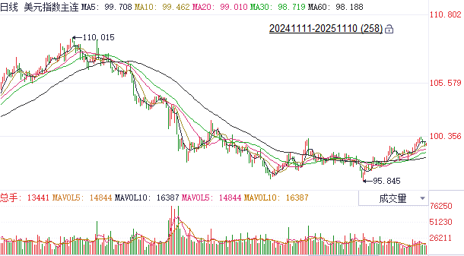
资料来源：Wind、瑞达国际

S&P500
截至11月10日，标普500指数上涨1.54%至6832.43点；迷你标普500主力合约上涨1.37%至6857.75点。当地时间11月9日，美国国会参议院通过一项旨在结束政府“停摆”的临时拨款法案。该法案将为政府提供资金直至2026年1月30日。政府停摆结束后，原先因政府停摆而累积的大量TGA账户余额将得到释放，为市场注入流动性。整体来看，参议院程序性通过临时支出法案后市场情绪得到明显修复共和党领袖释放政府停摆结束信号对市场情绪起到短暂修复，目前，市场对美国政府开门后释放流动性，以及发布搁置的经济数据都有乐观预期，但由于但参议院尚未对该法案安排最终表决时间，同时该法案仍需众议院进行最终表决，后市仍存在不确定性。策略上，建议暂时观望。
图表2：S&P500走势图
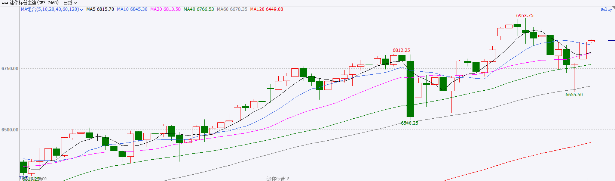
资料来源：Wind、瑞达国际

富时中国A50
截至11月10日，富时中国A50指数上涨0.22%至15456.79；新交所富时A50期指主力合约上涨0.25%至15468。国内方面，经济基本面，物价层面，在反内卷政策持续推动，以及中秋国庆假期的带动下，10月份国内CPI、PPI同比、环比涨幅均较上月回升，通胀回升对居民消费与企业投资均有提振作用。外需层面，受美国再度加征关税影响，10月我国进出口贸易，较9月明显回落，此前公布的制造业PMI项下的新出口订单指数亦较9月大幅回落1.9个百分点，外需有走弱的迹象。个股方面，上市公司三季报的披露情况来看，四期指中，沪深300、上证50、中证500净利增速均较半年报加快，中证1000净利降幅亦呈现收敛态势。整体来看，A股三季报整体表现良好，对市场起到底部支撑，但在前三季度支撑GDP的外需，在10月份大幅回落对四季度经济基本面预计产生拖累，对股市情绪有一定能负面影响。目前，在A股三季报披露完毕后，加上月内国内暂无重要会议召开，市场处于政策与业绩真空期，在缺乏明确交易指引的环境下，市场预计呈现随机游走的态势，股指将维持震荡。策略上，建议暂时观望。
图表3：富时中国A50走势图
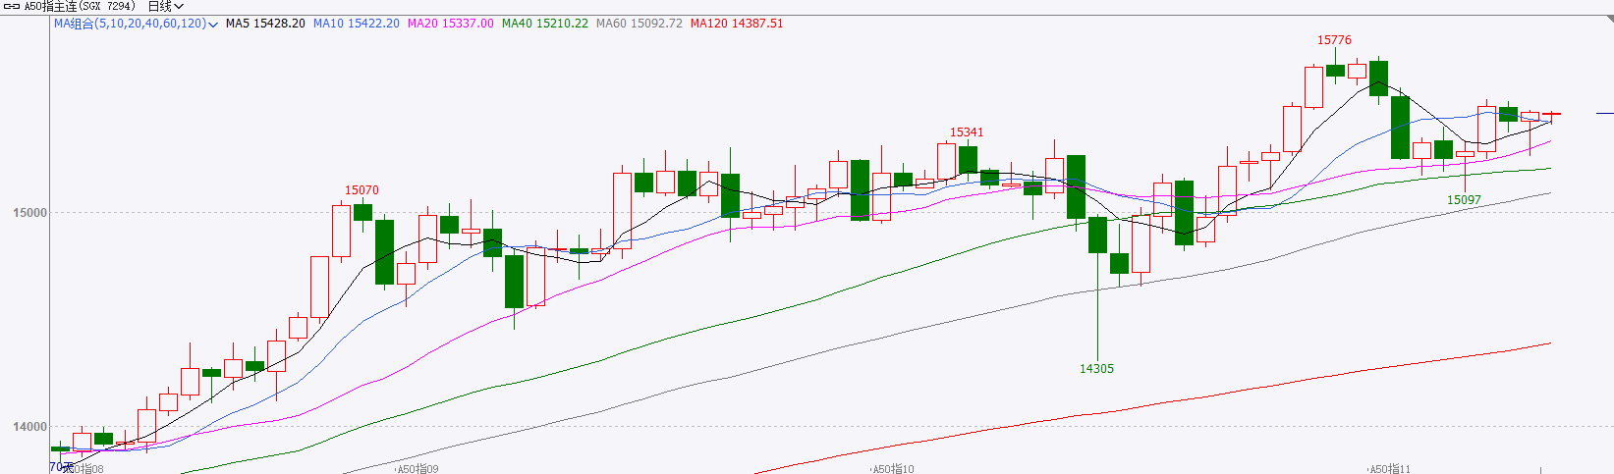
资料来源：Wind、瑞达国际

铜
隔夜COMEX铜震荡走强，报收5.0995元/磅，涨跌幅+2.87%。国际方面，旧金山联储主席戴利：决策者需对进一步降息保持开放态度；圣路易斯联储主席穆萨莱姆敦则呼吁慎降息，预测明年首季经济将大幅反弹。国内方面，国务院办公厅印发《关于进一步促进民间投资发展的若干措施》，从扩大市场准入、促进公平竞争、促进数实融合、优化投资融资支持等方面13项政策举措，进一步促进民间投资高质量发展。库存方面，截至11月10日，COMEX铜库存为372304短吨，环比+2935短吨；LME铜库存为136275吨，环比+375吨；SHFE每日仓单43789吨，环比+395吨。美元美债方面，因美国政府或将恢复运转的迹象提振了市场风险情绪，美元指数在100关口下方震荡，最终收涨0.06%，报99.59；基准的10年期美债收益最终收报4.121%，对美联储政策利率敏感的2年期美债收益率收报3.601%。操作建议，纽铜主力合约轻仓逢低短多交易，仅供参考。
图表4：铜日线走势图
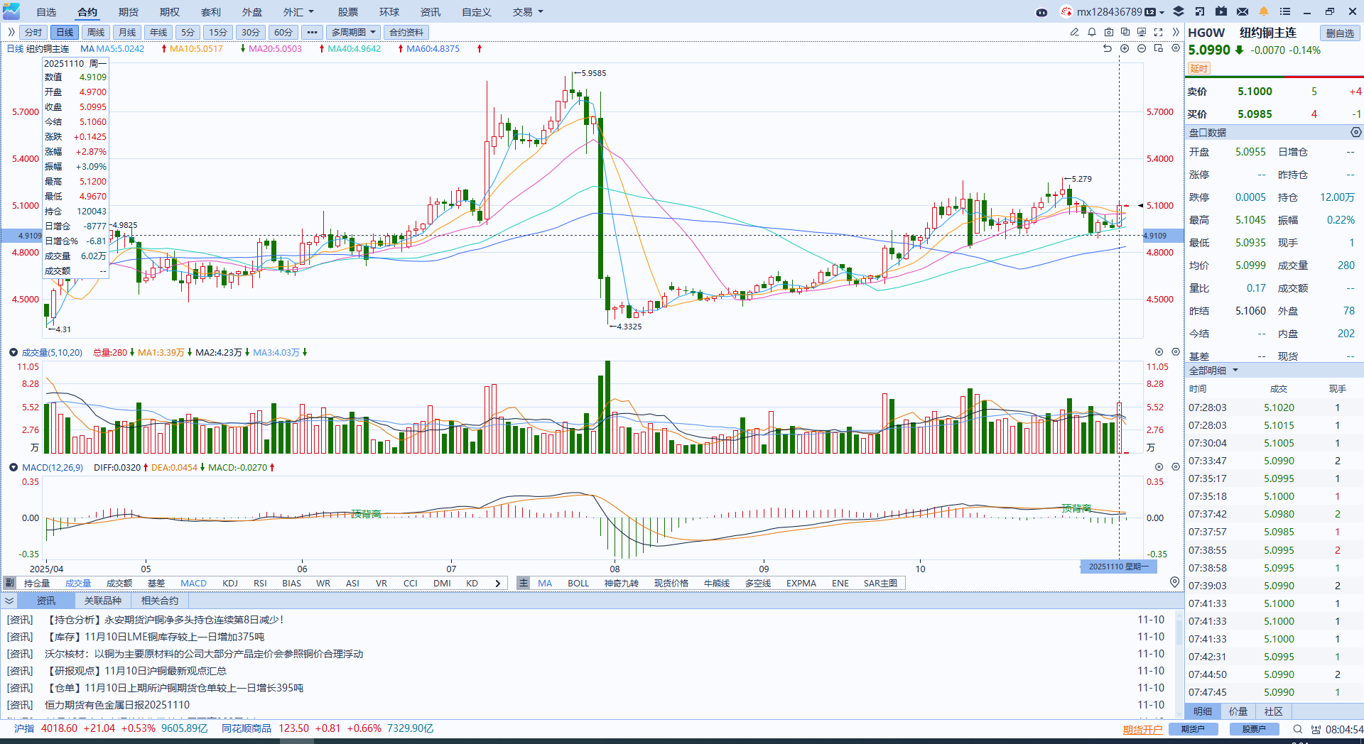
资料来源：Wind、瑞达国际

黄金
隔夜，国际贵金属期货普遍收涨，COMEX黄金期货涨2.83%报4123.40美元/盎司，COMEX白银期货涨4.70%报50.41美元/盎司。贵金属市场偏强运行，伦敦金银价均突破震荡区间。美国国会参议院通过临时拨款法案，预示美政府或结束自10月1日起开始的历史最长停摆。此前预计美国政府停摆预期或导致贵金属市场承压回调，但临时拨款法案短期内提供市场流动性缓冲，美元指数突破100关口后的持续走软态势，阶段性提振贵金属货币属性。宏观数据面，美国11月密歇根大学消费者信心指数初值录得50.3，创2022年6月以来最低水平，小幅抬升降息预期，美国服务业PMI大幅超出市场预期，ADP就业显示新增就业人数仍具韧性，但企业裁员人数创阶段新高，整体劳动力需求趋于放缓。美联储米兰维持一贯的激进降息基调，支持年内25bps以上的降息空间，旧金山联储主席戴利最新表示，美国经济或面临需求下滑，就业市场下行风险高于预期，但关税相关通胀仍相对可控。利率期货显示，美联储12月降息25个基点的概率为64.1%，较前期有所下滑。往后看，美元持续走软有望阶段性提振贵金属走势，但政府停摆乐观预期或削弱市场避险需求，对金价上行形成阻力。技术面，小时线RSI持续走强并突破90超买区间，短期注意回调风险，伦敦金价上方4150美元关键阻力位，下方4000美元形成较强支撑。伦敦金运行区间：4030-4160美元/盎司；伦敦银运行区间：47.5-51美元/盎司。
图表5：COMEX黄金日线走势图
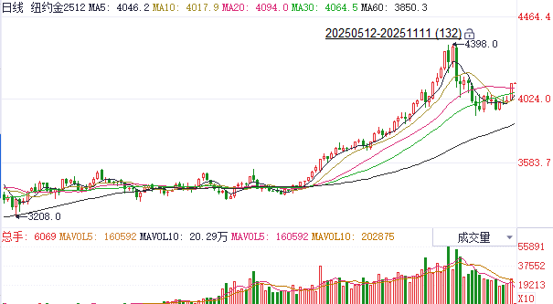
资料来源：Wind、瑞达国际

ICE原糖
洲际交易所(ICE)原糖期货周一上涨，因对美国政府停摆可能很快结束的希望推动大宗商品市场走高。ICE交投最活跃的3月原糖期货收涨0.1美分，或0.70%，结算价报每磅14.20美分。
国际方面，巴西对外贸易秘书处公布的出口数据显示，巴西10月份出口食糖420.5万吨，同比增加13%。巴西2025/26榨季（4月-次年3月）以来截至2025年10月巴西糖累计出口2195.68万吨，同比减少5.27%，10月巴西出口糖同比增加，供应压力仍明显。不过当前榨季进入尾声，预计后期出口进入季节性减少趋势。
美糖主力价格关注上方压力15.50美分/磅，下方支撑13.50美分/磅。建议3月 ICE 期糖短期观望。
图表6：ICE原糖主力合约价格走势图
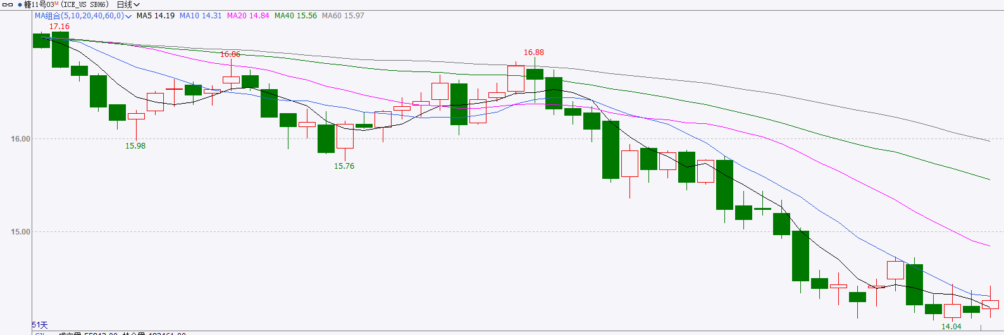
资料来源：Wind、瑞达国际

ICE棉花
洲际交易所(ICE)棉花期货周一上涨，美国政府结束停摆的迹象提振市场氛围。ICE 12月棉花期货合约收涨0.69美分，或1.08%，结算价报每磅64.31美分。
国际方面，巴西对外贸易秘书处公布的出口数据显示，巴西10月份出口棉花29.39万吨，同比增加5%，日均出口量为1.34万吨，上年10月全月出口量为28.09万吨。当前巴西棉花出口量增加。
美棉主力价格关注上方压力70美分/磅，下方支撑55美分/磅。建议 ICE 12月期棉短期暂时观望。
图表7：ICE美棉主力合约价格走势图
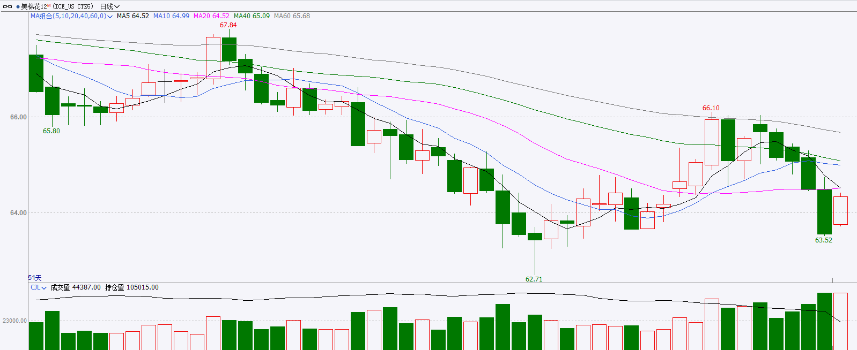
资料来源：Wind、瑞达国际

△ 免责声明
此报告由瑞达国际所编制。本报告采用之资料及意见均相信可靠及准确，但本公司并不对各分析或有关资料之可靠性及准确性作出全面性保证。本报告只供客户或读者作参考之用，客户或读者不应完全依靠本报告内容作为投资准则。
本报告之资料及意见如有任何更改，恕不另行通知。本报告并非及并无意图构成任何作价或招揽进行买卖本报告 提及的商品。本公司不会对任何因依靠本报告作出任何买卖而引致之任何损失承担任何责任。



24小时客服电话： 00852 - 25342000/86 - 13603059885
24小时传真电话： 00852 - 25632368
客服邮箱： cs@ruida- int . com
客服QQ： 203195058/2938472186
网址：www. ruida- int . com
地址: 香港湾仔菲林明道8号大同大厦17楼05 - 06室

